TRABAJO PRACTICO TEORICO
ALUMNOS: LEONELA DIAZ- FEDERICA LEYES-VALENTINA VIDELA - FACUNDO CARBAJAL - ANGEL BUSTOS
1_
Informática: es la rama de la Ingeniería que estudia el hardware, las redes de datos y el software necesarios para tratar información de forma automática.
Software: Son programas, datos o métodos de funcionamiento qué, a modo de instrucciones, permiten a los equipos informáticos realizar sus tareas
Tipos de Software:
Software de aplicación
Software de programación
Software de sistema
Hardware: son aquellas partes físicas de un sistema operativo tales como sus componentes eléctricos, electrónicos, electromecánicos, mecánicos y cualquier elemento físico que esté involucrado.
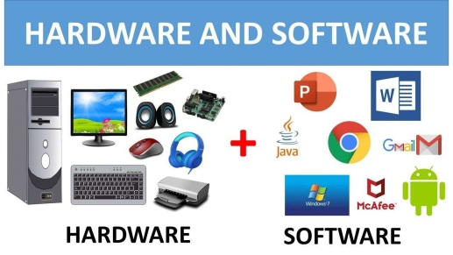
Periféricos de entrada: Captan y digitalizan los datos introducidos por el usuario o por otro dispositivo y los envían al ordenador para ser procesados. Los más conocidos son el teclado, el ratón (mouse), escáner, cámara web, cámara digital, etc
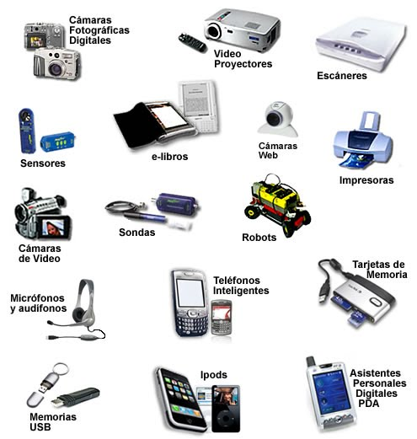
Periféricos de salida: Son dispositivos que muestran o proyectan información hacia el exterior del ordenador. La mayoría son para informar, alertar, comunicar, proyectar o dar al usuario cierta información, de la misma forma se encargan de convertir los impulsos eléctricos en información legible para el usuario
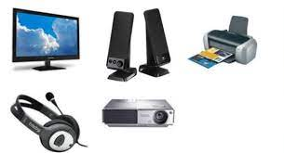
Dispositivos de almacenamiento: Son los componentes de un sistema informático que tienen el rol de transmitir o recuperar información digital (grabar y leer) en diversos soportes físicos creados para ello.

